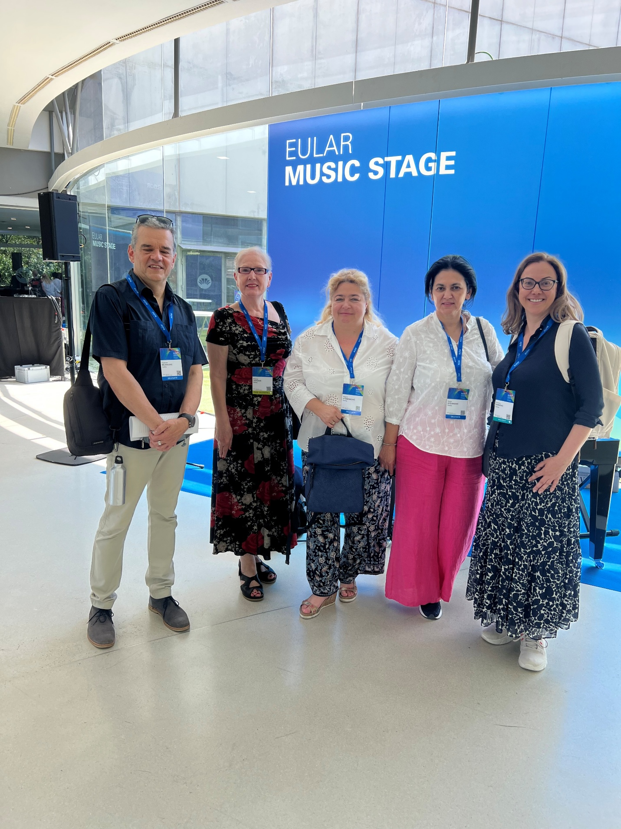
Zajedno na Kongresu EULAR 2025 u Barseloni pacijenti, profesorke reumatolozi iz Instituta Niška Banja i radiolog iz Instituta za reumatologiju u Beogradu.

